家用服务器云模块软件概要设计

拟制人 | 陈泽明 | 日期 | 2014.10.27
评审人 |  | 日期
批准人 |  | 日期
签发人 |  | 日期

深圳市爱猫新媒体网络科技有限公司
版权所有 侵权必究

（仅供内部使用）

修订文档历史记录

日期 | 版本 | 说明 | 修订人
2014.10.27 | 初稿 |  | 陈泽明

1系统概述
家用服务器云模块由手机APP（客户端），路由器设备管理系统，用户管理系统几部分组成。手机APP作为移动终端，用户随身携带，可以随时随地对家庭各类设备进行实时控制；云服务器作为所有设备的数据汇集中心，是大数据中心，中转中心，控制中心；开放路由器作为家庭网络中心，提供网络服务及家庭设备控制功能和其他相关服务。云服务器系统总体框架结构图如下。
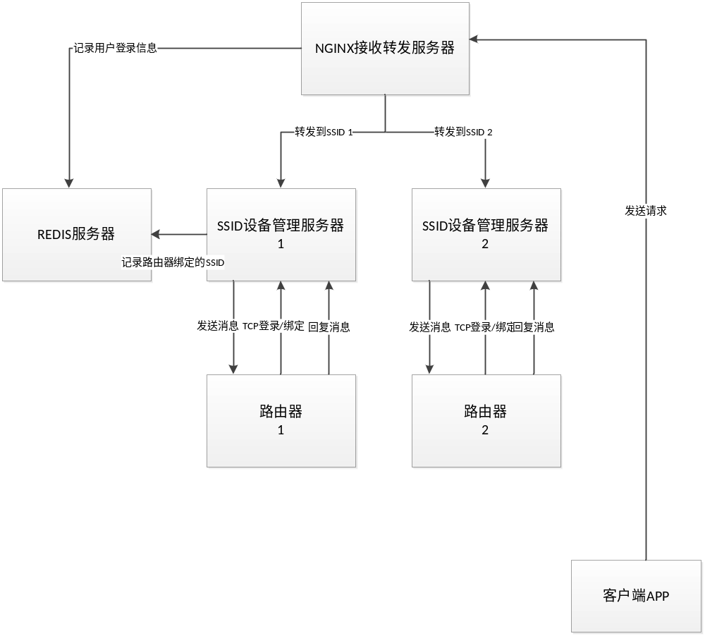
功能说明：
  - 用户客户端APP(以下简称APP)通过外网的形式发送HTTP请求到Nginx消息接收服务器，消息接收服务器考虑安全因素，采用HTTPS加密。
  - Nginx接收到消息之后，解析APP发来的HTTP报文的头部，获取到APP绑定的路由器id（以下简称router id），Nginx去redis查找router id对应的SSID，
那么Nginx把报文发给对应的SSID设备管理服务器。
  - 路由器通过长连接的形式连接到SSID系统，SSID系统维护连接上来的路由器设备，每个设备会有对应的router id，SSID通过router id查找到对应的socket
把nginx发来的HTTP报文组装成TCP报文发给对应的路由器。
  - SSID系统收到路由器的回复之后，把报文重新封装成HTTP报文返回给Nginx。
  - Nginx再把请求回复的内容返回给客户端。
  - 路由器登录到SSID系统的时候，SSID系统会去数据库检验router id是否合法合法会把路由器的router id 对应连接的SSID写到redis缓存。当路由器退出登录的时候SSID会把路由器绑定的SSID记录从redis清除。
  - 路由器和SSID系统之间的协议采用TCP自己定义的协议，并且通过加密的方式传送。
  - Nginx和SSID之间的通信采用标准的HTTP协议通信。明文传送。

2 SSID 服务器通信协议

SSID服务器通信分为两部分，一部分是和Nginx通信，另一部分是和路由器router的通信。

（1）Nginx和SSID服务器通信：Nginx接收到APP发来的数据之后采用 HTTP POST的方式把HTTP协议的数据发到SSID服务器。 SSID服务器提取HTTP协议body的信息，发送到路由器router。

（2）SSID和路由器router采用的协议按照自己定义的TCP协议。
服务器根据SSID这个同步字符标示一个包的起始，cmd用来标示命令的类型，分为ssid发送给router设备的命令消息，路由器router回复的命令消息，跟router登录设备和登录验证是否成功的返回。

格式如下表所示：
语法 | 字节数 | 说明 | 备注
sync：SSID | 4 | 消息同步字符 | 标示一个包的开始
cmd | 2 | 消息命令类型
msg_len | 2 | 本字段后面的长度
switch case:
SSID_SEND  {  session id  type  header_len  header  data_len  data  } | 8  1  2  header_len  2  data_len | 会话id  表示哪种类型的业务  头部的长度  头部的数据  data的长度  data的数据
SSID_RECEIVE  {  session id  type  header_len  header  data_len  data  } | 8  msg_len | 会话id  表示哪种类型的业务  头部的长度  头部的数据  data的长度  data的数据
ROUTER_LOGIN  {  mac_address  } | 64 | Mac地址
ROUTER_LOGIN_RET  {  session id  state  } | 8  1 | 会话id  状态
ROUTER_LOGINOUT  {  mac_address  session id  } | 64  8 | Mac地址  会话id
ROUTER_LOGINOUT_RET  {  session id  state  } | 8  1 | 会话id  状态
ROUTER_HEARBEAT  {  mac_address  session id  } | 64  8 | Mac地址  会话id
ROUTER_HEARBEAT_RET  {  session id  state  } | 8  1 | 会话id  状态

3 SSID 服务器通信消息类型

消息类型ID | 指令 | 消息内容
0x0101 | SSID_SEND | SSID转发的请求
0x0102 | SSID_RECEIVE | 转发请求得到的回复
0x0103 | ROUTER_LOGIN | 路由器登录
0x0104 | ROUTER_LOGIN_RET | 路由器登录返回
0x0105 | ROUTER_LOGINOUT | 路由器登出
0x0106 | ROUTER_LOGINOUT_RET | 路由器登出返回
0x0107 | ROUTER_HEARBEAT | 路由器发送心跳
0x0108 | ROUTER_HEARBEAT_RET | 路由器发送心跳返回

